Vinařský fond startuje kampaň na podporu párování vína a jídla

Ve čtvrtek 13. září spustil Vinařský fond vůbec poprvé tematickou kampaň, která si klade za cíl prohloubit u široké veřejnosti vnímání vína a jídla jako přirozené kombinace. Kampaň se bude v průběhu září a října objevovat v televizích, na internetu, v tisku a v obchodních řetězcích.

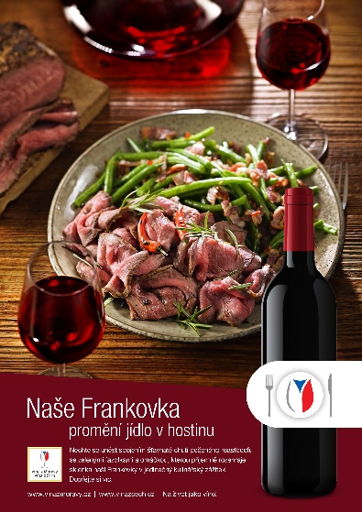
Vinařský fond chce pomoci spotřebitelům, aby se lépe orientovali v oblasti párování vína a jídla, tzn. jednak aby vnímali výhody doplnění gastronomie o víno, jednak aby si uměli k danému jídlu také vybrat správné víno. Protože dobré víno, ať již z Moravy nebo Čech, dokáže prohloubit prožitek z dobrého jídla.

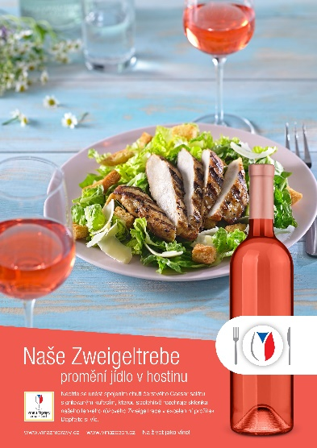
„Z celé řady výzkumů víme, že se český spotřebitel kvalitnímu jídlu věnuje výrazně více než v minulosti, a to jak během nákupu surovin, tak i doma při vaření. U obou těchto příležitostí mu chceme být dobrým rádcem,“ vysvětlil filozofii nové kampaně Ing. Jaroslav Machovec, ředitel Vinařského fondu.

Cílem kampaně je dlouhodobě posouvat spotřebitelské zvyklosti, tedy pomáhat s postupným začleňování vína coby doplňku gastronomie jako něčeho samozřejmého, patřícího do běžného i svátečního života.

„Tématu podpory kvalitního lokálního jídla a vína se v blízkém i vzdálenějším zahraničí věnují již delší dobu a podpora tohoto tématu je všemi brána jako projev hrdosti na kvalitu a domácí původ výrobků. Kampaní proto provází naše nejoblíbenější a nejtypičtější odrůdy bílých, růžových i červených vín, které jsou tím nejpřirozenějším k párování s jídlem,“ dodal Jaroslav Machovec.

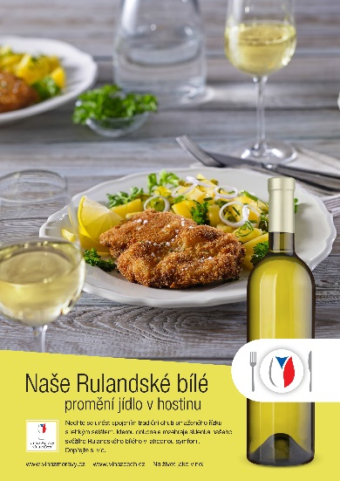
Projekt tak bude příjemnou a zábavnou formou seznamovat spotřebitele s hlavními odrůdami (Frankovka, Rulandské bílé, Zweigeltrebe apod.) s doporučením, jak správně naše vína a naše odrůdy párovat.

Spotřebitelé i naši vinaři budou mít příležitost zhlédnout kromě jiných formátů také nové televizní spoty, kde hlavními hrdiny nebudou celebrity, ale „naše produkty“ - červená, bílá a růžová vína. Působivý videoformát nejlépe podpoří všechny smysly diváků, resp. konzumentů moravských a českých vín.

Kampaň pro Vinařský fond připravila kreativní agentura McCann-Erickson.

